Name: _______________ Datum: __________

Wir untersuchen unser Empfinden für warm und kalt!
(Lernstation 3)

Durchführung des Versuchs:
Berühre mit der kalten Flasche verschiedene Stellen auf deiner Haut: die Innenhandfläche, die Innenseite und die Außenseite des Unterarms, im Gesicht, … Vergleiche dein Empfinden.
Führe nun die Beobachtungen mit der heißen Flasche durch.

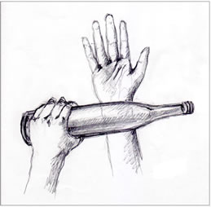

Beobachtung und Ergebnis:
Was kannst du feststellen? Schreibe auf!
__________________________________________________________________________________________________________________________________________________________________________________________________________________________________________________________________________________________________________________________________________

